MEDIJSKA KULTURA 5., 6., 7., 8.

1. Tko je izumio tiskarski stroj i kada?
________________________________________________________

2. Nabroj vrste tiska.
________________________________________________________

3. Navedi naslov prve hrvatske tiskane knjige.
________________________________________________________

4. Navedi tri filmska roda.
________________________________________________________

5. Zaokruži dva uljeza među igranim filmovima.

TITANIK, LEDENO DOBA, GLADIJATOR, DUH U MOČVARI, TROJA, MADAGASKAR

6. Nabroj žanrove igranoga filma.
_________________________________________________________

7. ŽIVOTINJE AFRIKE, PUT PO BOSNI S GORANOM MILIĆEM, DRUGI SVJETSKI

RAT, MARIJINI OBROCI

To su ______________________ filmovi.

8. Kako se još nazivaju dokumentarni filmovi?

a) histografski filmovi

b) faktografski filmovi

c) crtani filmovi

9. Poveži filmski rod s objašnjenjem njegovih osobitosti.

IGRANI FILM oživljava mrtvu prirodu karakterističnim postupkom snimanja „sličicu

po sličicu“

ANIMIRANI FILM oslanja se na sadržaje iz stvarnosti, iz zbilje

DOKUMENTARNI FILM nastaje na temelju priče ili fabule (stvarne ili izmišljene)

10. Navedi tri vrste animiranog filma.
_________________________________________________________
11. Nabroj vrste dokumentarnog filma.
____________________________________________________________________________________

12. Nabroj izražajna sredstva „dasaka koje život znače“.
_________________________________________________________
13. Navedi tri temeljna filmska izražajna sredstva.
__________________________________________________________
14. Kakav je to statičan, a kakav dinamičan kadar.
__________________________________________________________

15. Prepoznaj i imenuj planove.

 ____________________________

____________________________ 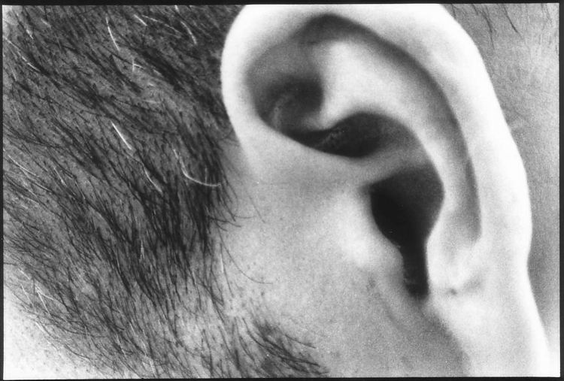

 __________________________________

___________________________________ 

16. Prepoznaj i imenuj kutove snimanja

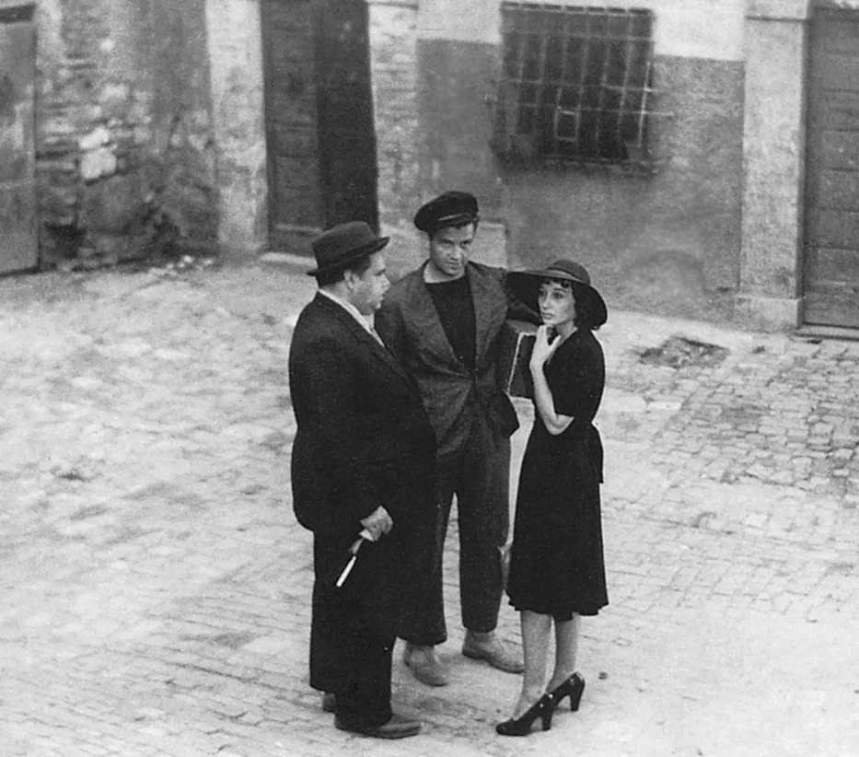 _______________________________________

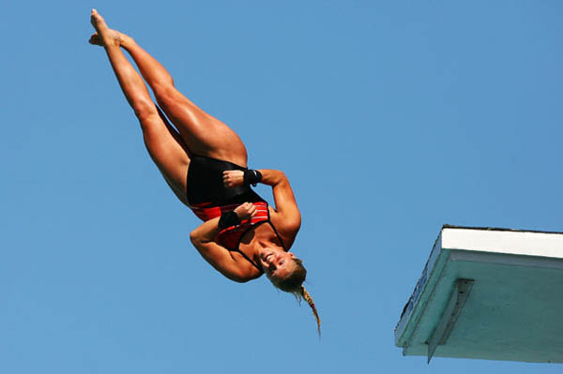 __________________________________________

17. Od čega se sastoji strip? Bez čega strip može biti, a bez čega ne može biti?
______________________________________________________________________
18. Što je to sekvenca u stripu?
_______________________________________________________________________
19. Moraju li slike u stripu biti posložene samo vodoravno?
DA NE
20. Moraju li slike u stripu uvijek biti smještene u okvir te mora li okvir uvijek biti kvadrat?
DA NE
21. Tematska podjela stripova.
____________________________________________________________________
22. Nabroj tri temeljna elektronička medija.
_____________________________________________________________________
23. Televizijski film u nastavcima povezan istim nositeljima radnje i istom tematikom naziva se
___________________________________.
24. Propagandna poruka kojom se oglašavaju tržišni proizvodi naziva se ___________________.
25. 1894. prvi film „Izlazak radnika iz tvornice“ snimili su:
a) braća Edison
b) braća Radić
c) braća Lumiere
26. Kako se naziva glavna glumačka zvijezda nijemog filma i jedan od najvećih filmskih komičara svih
vremena?
______________________________________________________________________
27. Što je to filmska adaptacija?
___________________________________________________________________________
28. Objasni razliku i sličnosti između scenarija i knjige snimanja?
________________________________________________________________________________________________________________________________________________________________________

29. Tko su začetnici hrvatskoga crtanoga filma?
__________________________________________________________________________________
30. Kako se naziva Studio za crtani film koji je službeno počeo djelovati 1956. godine.
__________________________________________________________________________________
31. Koji je naš redatelj i kada dobio nagradu Oscar za najbolji kratki animirani film? Kako se film zove
te tko je napisao njegov scenarij?
__________________________________________________________________________________

32. Koji je najpoznatiji lik Zagrebačke škole crtanoga filma.
_________________________________________________________________________________

